**江苏省仪征中学2023-2024学年度第一学期高三物理学科导学案**

**传感器的原理及简单使用（二）**

研制人：汪厚军  审核人：熊小燕

班级： 姓名： 学号： 授课日期：2023.12.5

**【课程标准】**

1. 知道什么是传感器，知道光敏电阻和热敏电阻的作用．
2. 能够通过实验探究光敏电阻和热敏电阻的特性．

3.了解常见的各种传感器的工作原理、元件特性及设计方案．

**【自主导学】**

1．了解各种敏感原件的特点

2. 了解利用传感器制作简单的自动控制装置

**【重点导思】**

考法三　应用传感器的自动控制电路

例1.(1)如图甲所示为某宾馆的房卡，只有把房卡插入槽中，房间内的灯和插座才会有电．房卡的作用相当于一个________(填电路元件名称)接在干路上．

(2)如图乙所示，当房客进门时，只要将带有磁铁的卡*P*插入盒子*Q*中，这时由于磁铁吸引簧片，开关*B*就接通，通过继电器*J*使整个房间的电器的总开关接通，房客便能使用室内各种用电器．当继电器工作时，*c*、*d*相吸，*a*、*b*便接通．请你将各接线端1、2、3、4、5、6、7、8、9、10适当地连接起来，构成正常的电门卡电路．

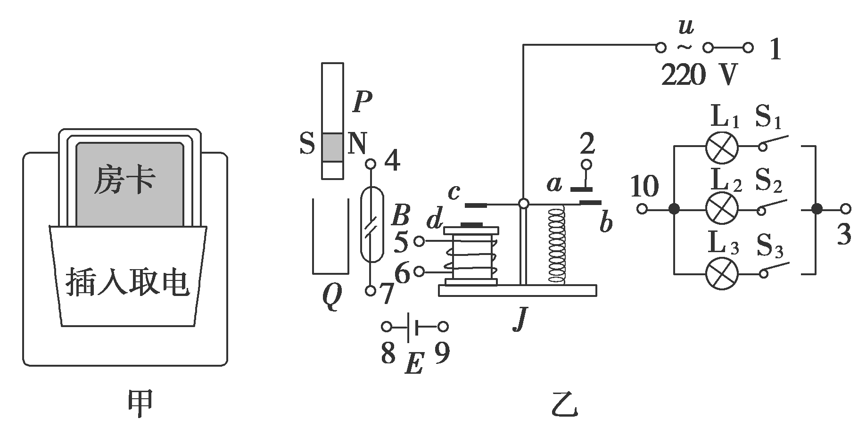

**【本题重点导思】**关注该电路的原理并主要这个电路要实现的功能。

【学科素养提升】实验创新考法

例2.如图所示装置可以用来测量硬弹簧(即劲度系数较大的弹簧)的劲度系数*k*.电源的电动势为*E*，内阻可忽略不计；滑动变阻器全长为*L*，重力加速度为*g*. 为理想电压表．当木板上没有放重物时，滑动变阻器的触头位于图中*a*点，此时电压表示数为零．在木板上放置质量为*m*的重物，滑动变阻器的触头随木板一起下移．由电压表的示数*U*及其他给定条件，可计算出弹簧的劲度系数*k*.

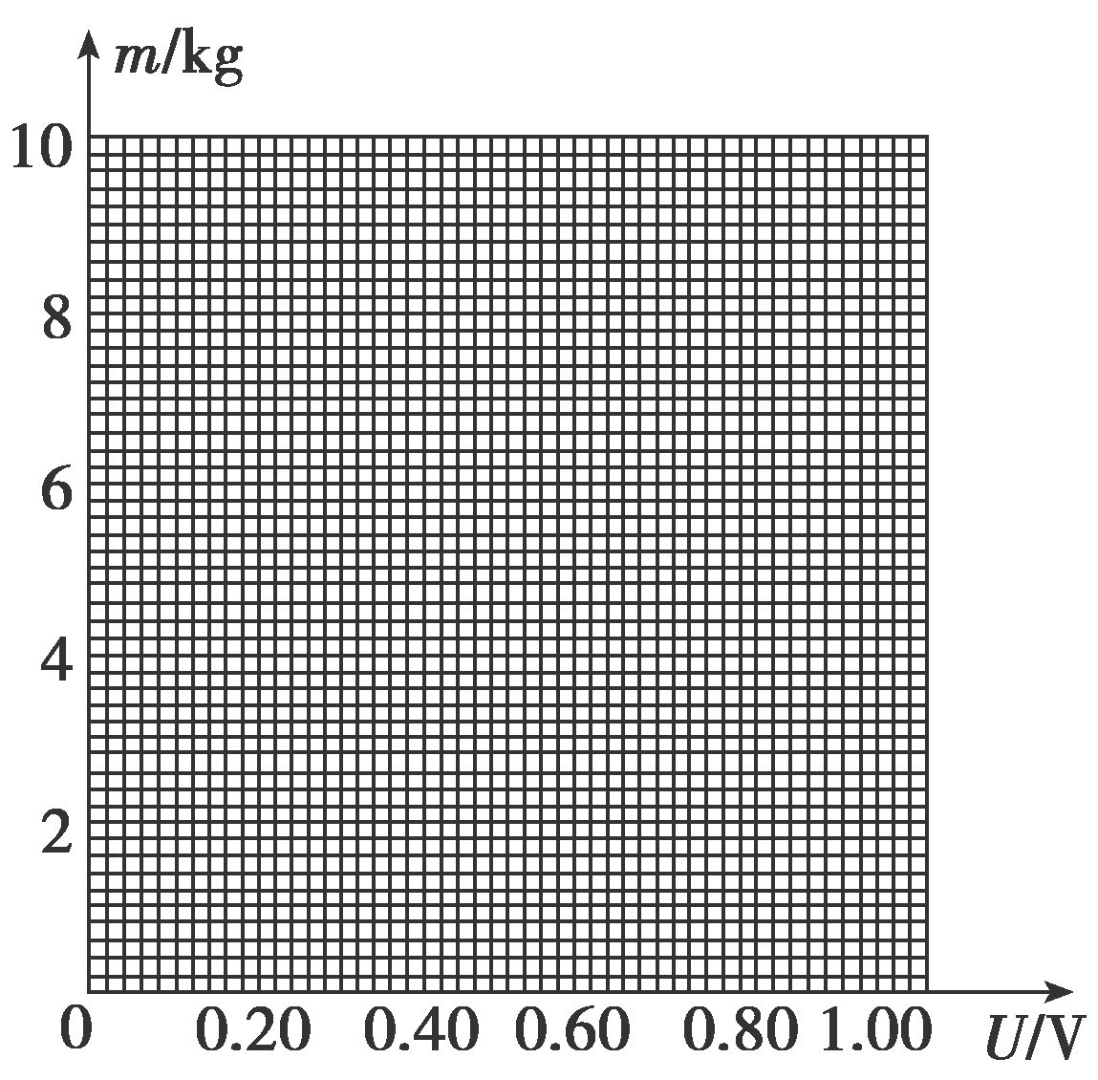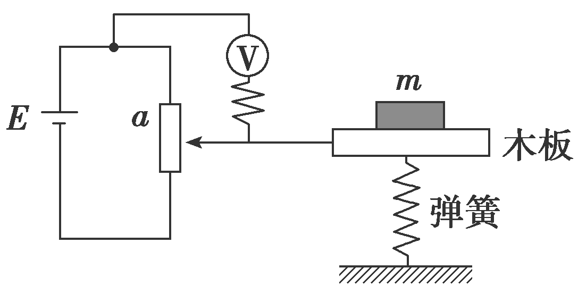

(1)写出*m*、*U*与*k*之间所满足的关系式．

__________________________________________________________

(2)已知*E*＝1.50 V，*L*＝12.0 cm，*g*取9.80 m/s2.测量结果如下表：

|  |  |  |  |  |  |  |
| --- | --- | --- | --- | --- | --- | --- |
| *m*/kg | 1.00 | 1.50 | 3.00 | 4.50 | 6.00 | 7.50 |
| *U*/V | 0.108 | 0.154 | 0.290 | 0.446 | 0.608 | 0.740 |

①在下图中给出的坐标纸上利用表中数据描出*m*­*U*直线．

②*m*­*U*直线的斜率为________kg/V(结果保留三位有效数字)．

③弹簧的劲度系数*k*＝________N/m(结果保留三位有效数字)．

**【本题重点导思】**质量和电压的函数关系表达式是怎样的？

**【随堂导练】**

**1、**传感器在生活中有很多应用．电容式加速度传感器在安全气囊、手机移动设备方面应用广泛，其原理如图所示，质量块左、右侧分别连接电介质和轻质弹簧，弹簧与电容器固定在外框上，质量块可带动电介质相对于外框无摩擦左右移动，但不能上下移动．下列关于该传感器的说法正确的是(　　 )

A．当电路中没有电流时，电容器所带电荷量一定都相等

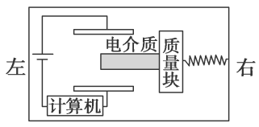

B．当电路没有电流时，传感器一定处于平衡状态

C．当电路中有顺时针方向的电流时，电容器电容一定减小

D．当电路中有顺时针方向的电流时，传感器可能向左也可能向右运动

**2、**咸阳市区某学校创建绿色校园，如图甲为新装的一批节能路灯，该路灯通过光控开关实现自动控制：电灯的亮度可自动随周围环境的亮度改变而改变．如图乙为其内部电路简化原理图，电源电动势为*E*，内阻为*r*，*R*1为光敏电阻(光照强度增大时，其电阻值减小)．现增大光照强度，则下列判断正确的是(　　 )

A．路端电压不变

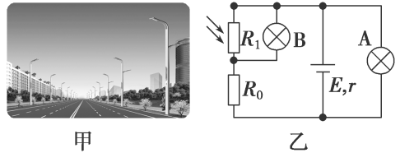

B．*R*0两端电压变大

C．B灯变暗，A灯变亮

D．电源总功率不变

**3、**某些固体材料受到外力后除了产生形变，其电阻率也要发生变化，这种由于外力的作用而使材料电阻率发生变化的现象称为“压阻效应”．现用如图甲所示的电路研究某长薄板电阻*Rx*的压阻效应，已知*Rx*的阻值变化范围为几欧到几十欧，实验室中有下列器材：

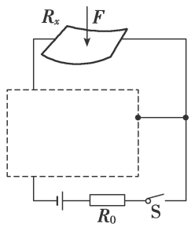

A．电源*E*(电动势3 V，内阻约为1 Ω)

B．电流表A1(0～0.6 A，内阻*r*1＝5 Ω)

C．电流表A2(0～0.6 A，内阻*r*2≈1 Ω)

D．开关S，定值电阻*R*0＝5 Ω

(1)为了比较准确地测量电阻*Rx*的阻值，请完成图甲中虚线框内电路图的设计．

(2)在电阻*Rx*上加一个竖直向下的力*F*(设竖直向下为正方向)，闭合开关S，记下电表读数，A1的读数为*I*1，A2的读数为*I*2，得*Rx*＝________.(用字母表示)

(3)改变力的大小，得到不同的*Rx*值，然后让力反向从下向上挤压电阻，并改变力的大小，得到不同的*Rx*值．最后绘成的图象如图乙所示，除观察到电阻*Rx*的阻值随压力*F*的增大而均匀减小外，还可以得到的结论是________________________.当*F*竖直向下时，可得*Rx*与所受压力*F*的数值关系是*Rx*＝________.

**【导学感悟】**本节课你学到了什么？

**_________________________________________________________________________________________**

**【导思总结】**

**实验**注意事项

(1)实验中，如果效果不明显，可将电阻部分电路放入带盖的纸盒中，并通过盖上小孔改变射到光敏电阻上的光的多少来达到实验目的；

(2)欧姆表每次换挡后都要重新进行欧姆调零．

**【导练巩固】**补充《限时规范训练》